**个人资料修改**

教职工基本信息和相关信息子集，可个人发起修改，人事处管理员复核后生效。

·个人申请修改：个人可发起教职工信息及子集信息修改申请。

·管理员审核：教职工提交信息修改申请后，需经管理员审核，可审核通过、审核不通过及退回修改，可填写审核意见。

# 登录系统

地址：https://rschr.hue.edu.cn/#/hall/login/hbdesfxy

账号：一卡通号

密码：一卡通号@hbes

示例：

账号：00005888

密码：00005888@hbes

# 教职工申请个人信息修改

在服务大厅可以看到个人资料的服务入口。

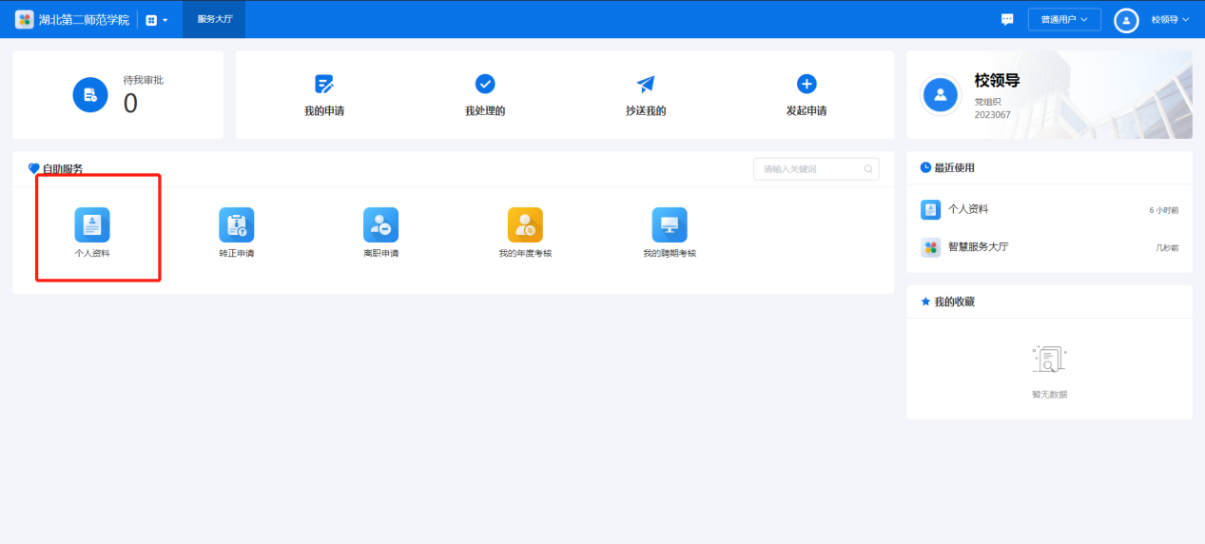

点击左侧修改申请，进入个人信息编辑页面

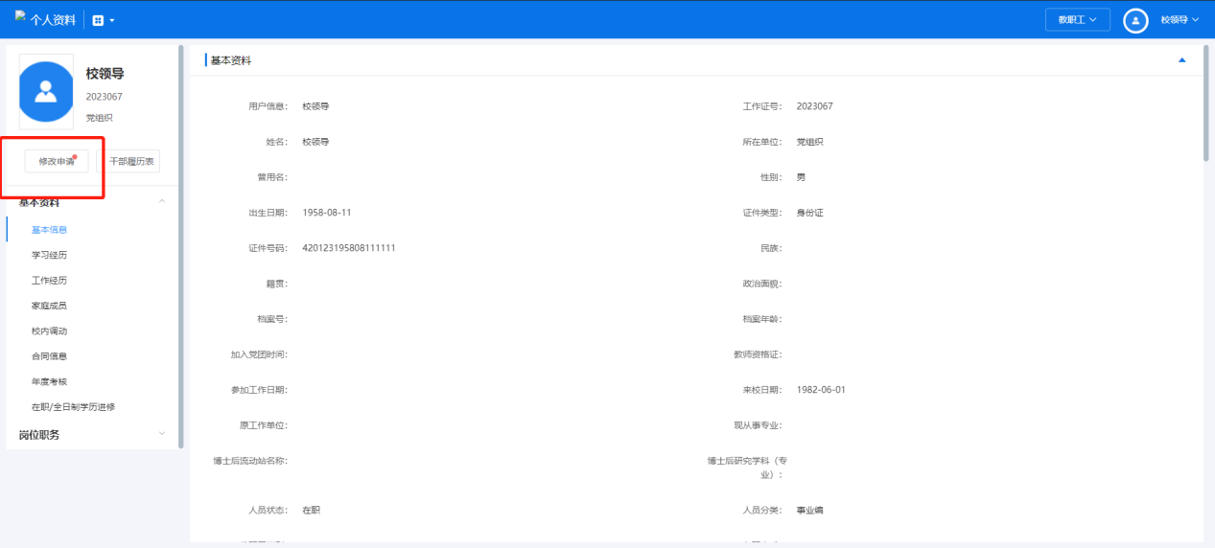

## 基本资料修改

教职工可直接在文本框或下拉框中填写相关信息，其中工作证号、姓名、所在单位、性别、身份证、证件类型、出生日期信息为报到入职时人事处负责人填写，禁止修改

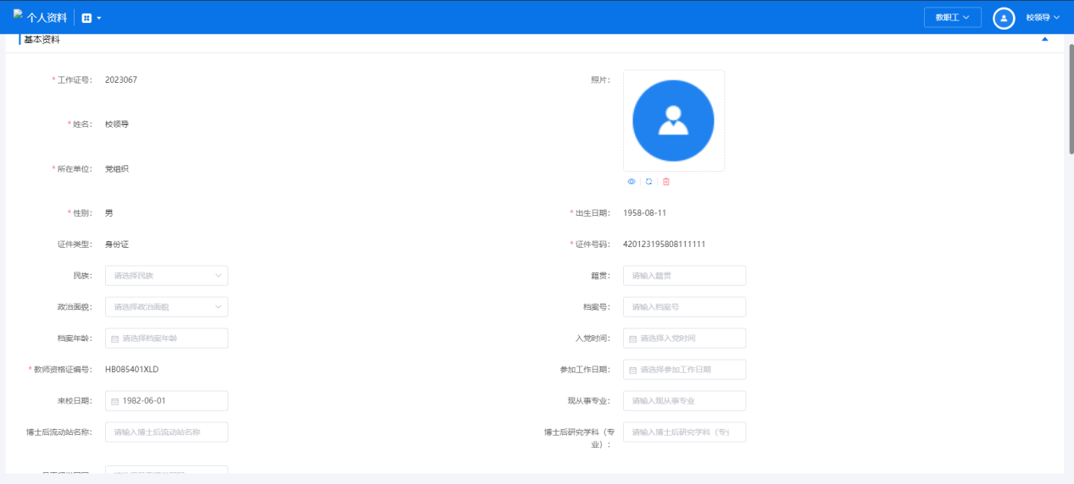

## 暂存

信息填写后，点击下方保存按钮，可暂存数据，不提交审核。信息暂存后，再次点击修改申请，基本信息暂存的数据显示为红色，子集暂存数据显示修改方式

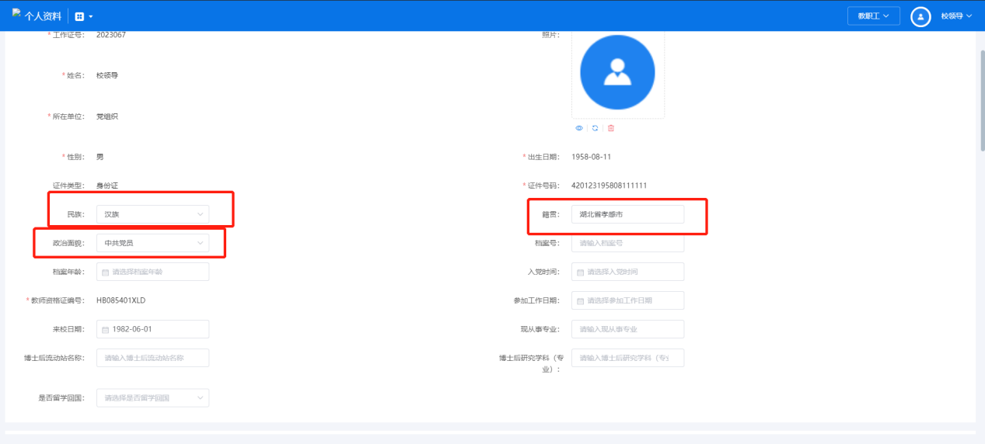

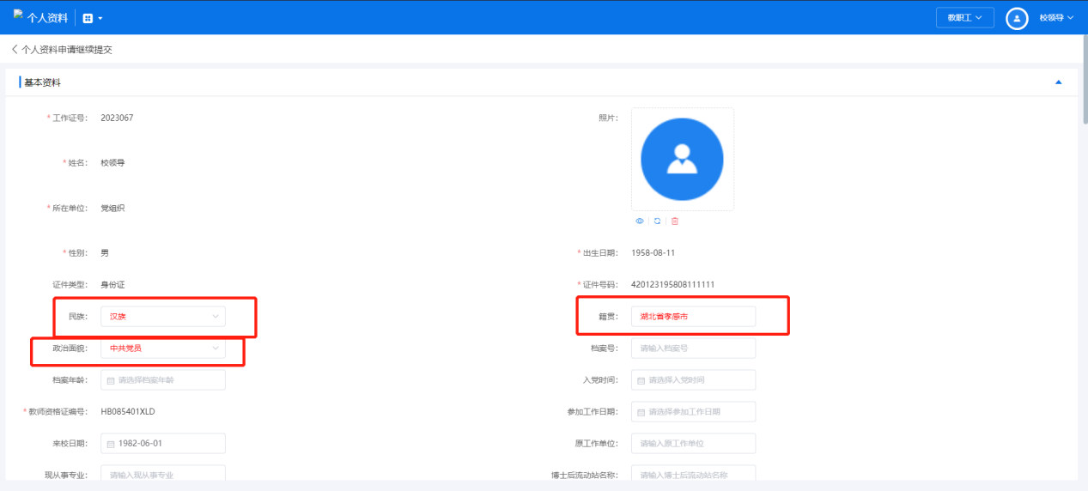

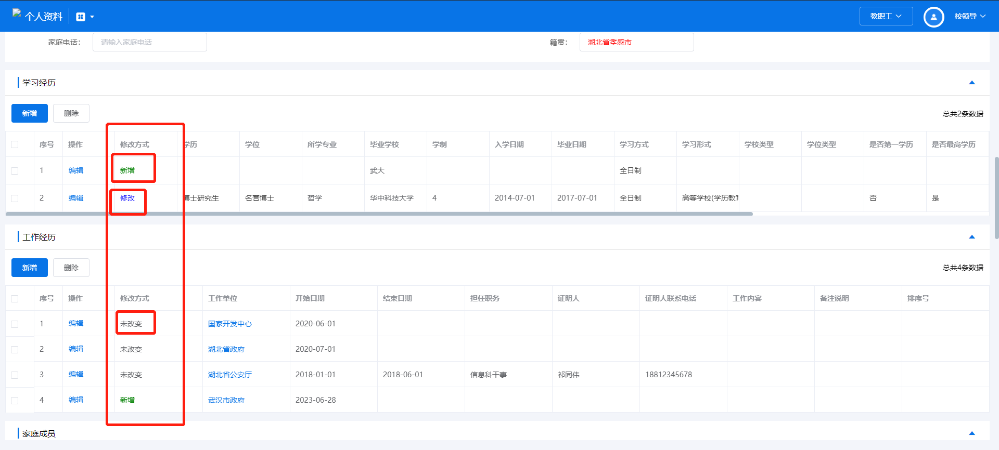

## 提交审核

信息填写无误后，点击下方提交申请，信息提交到人事处审核

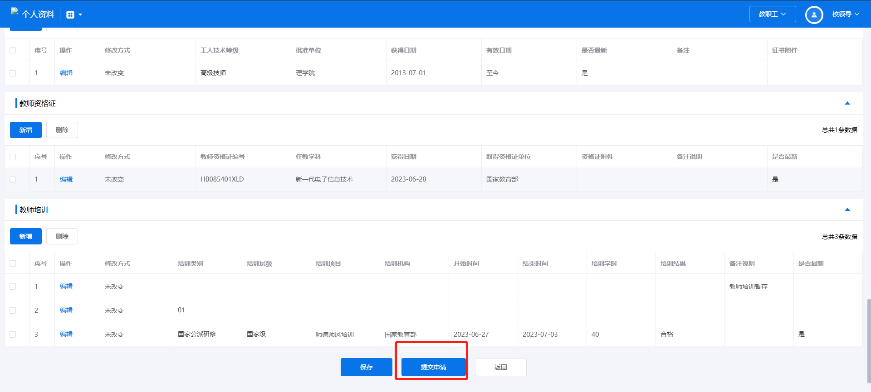

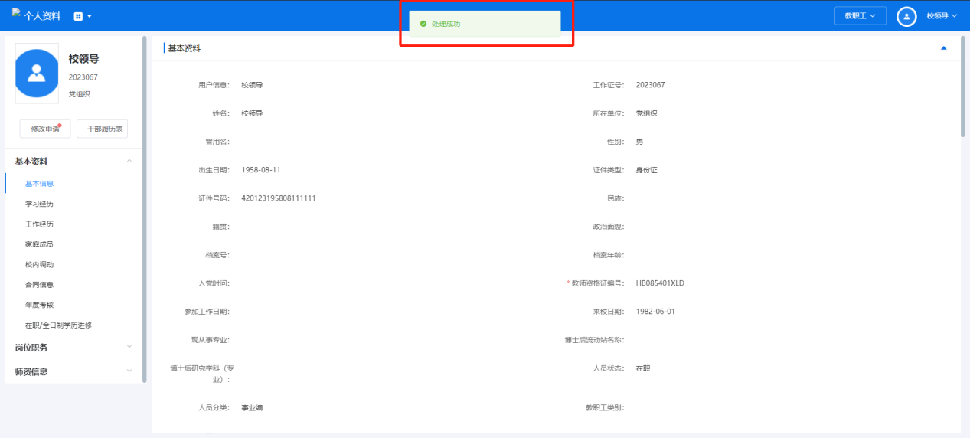

## 查看审核状态

再次点击修改申请，可以查看基本信息数据、子集数据修改的信息、审核记录、流程图

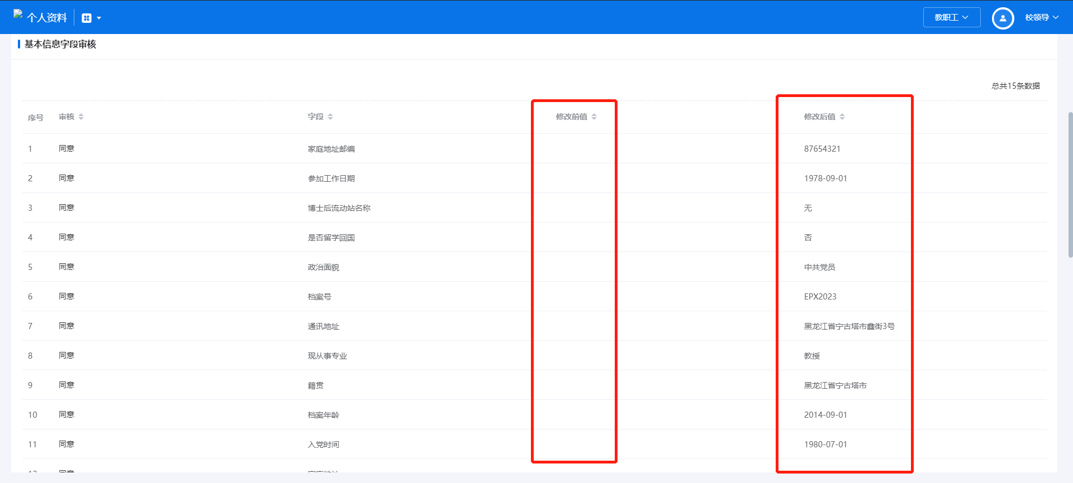

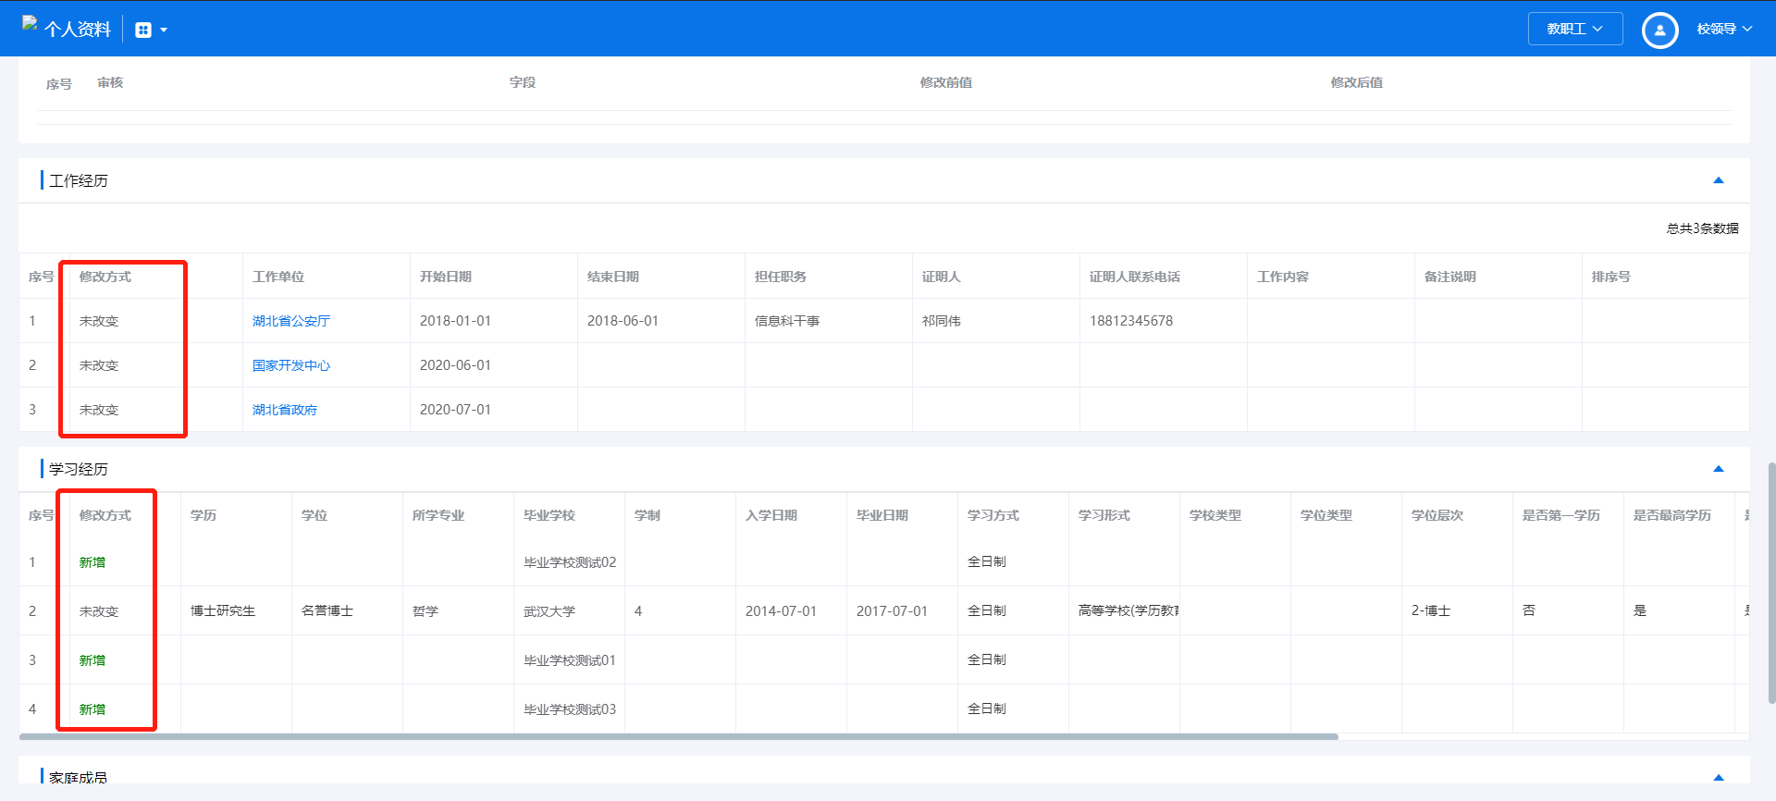

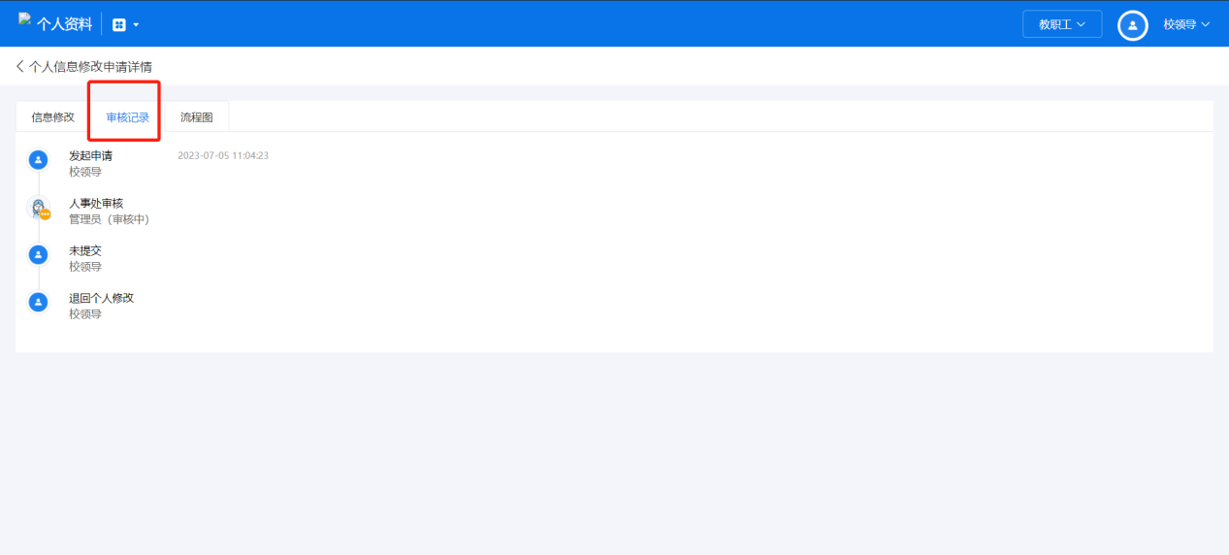

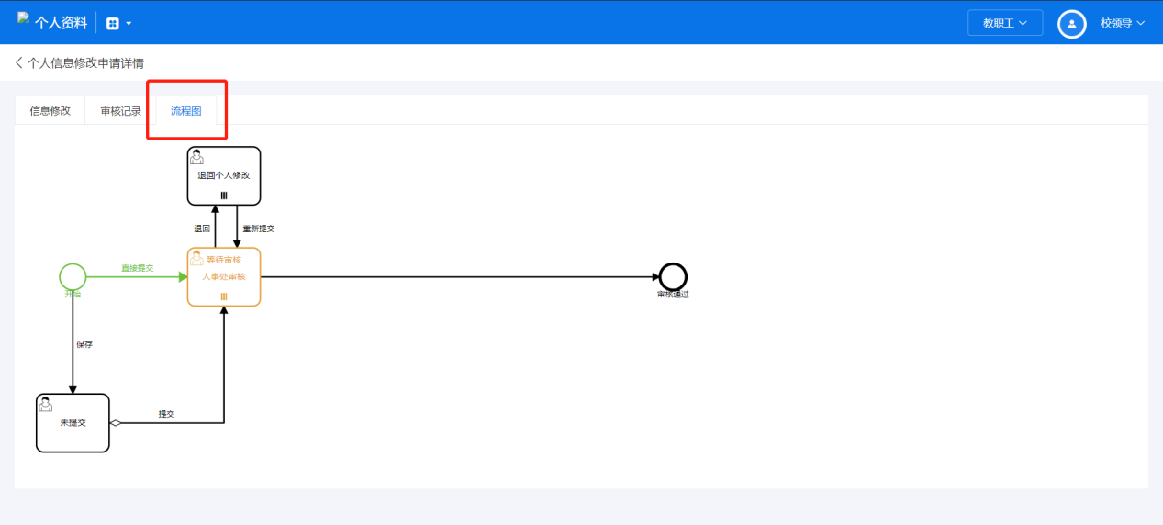

点击页面下方查看历史记录，可以查看个人信息修改历史记录概况

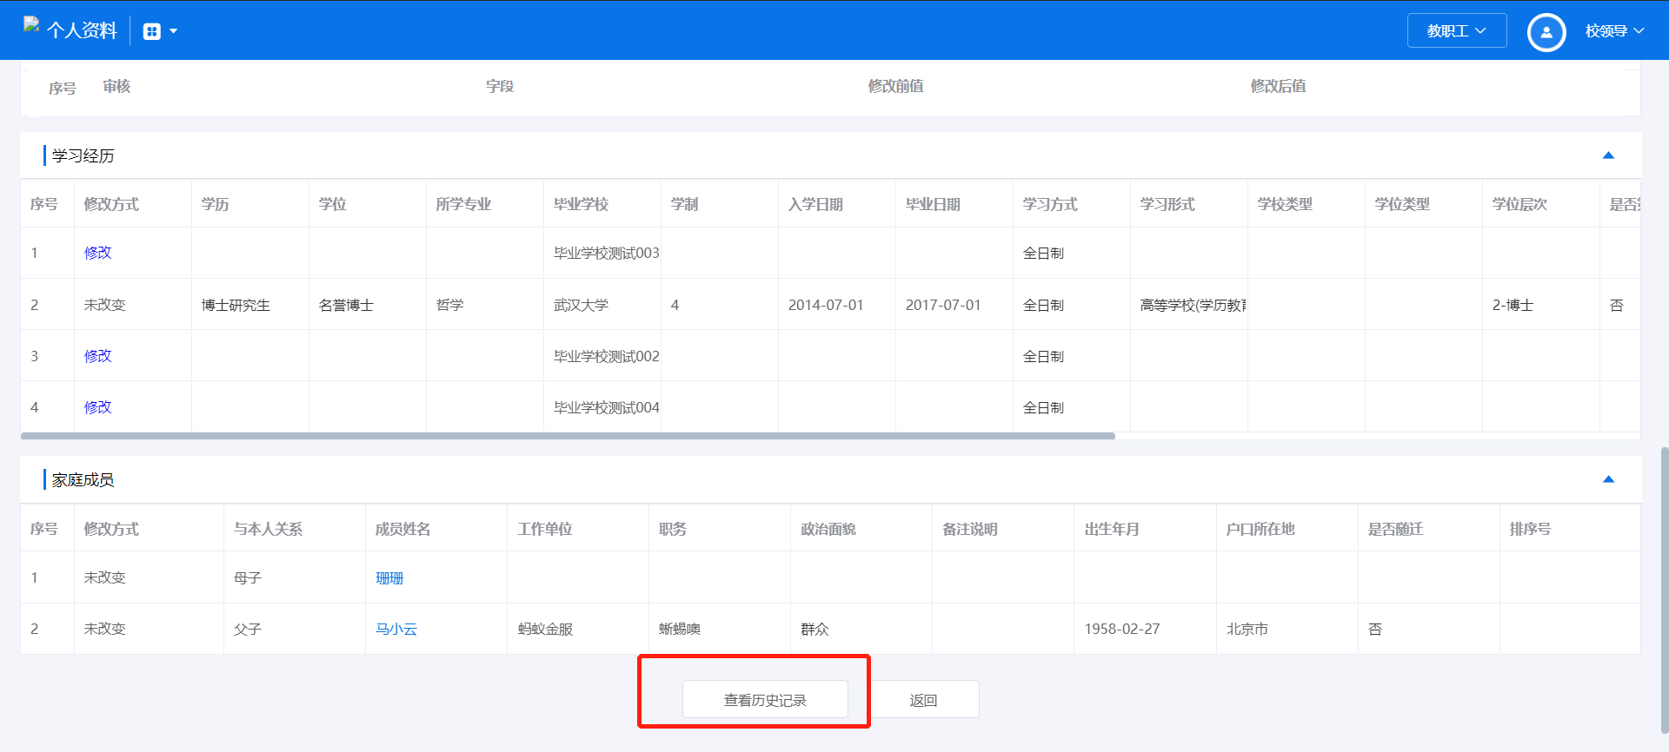

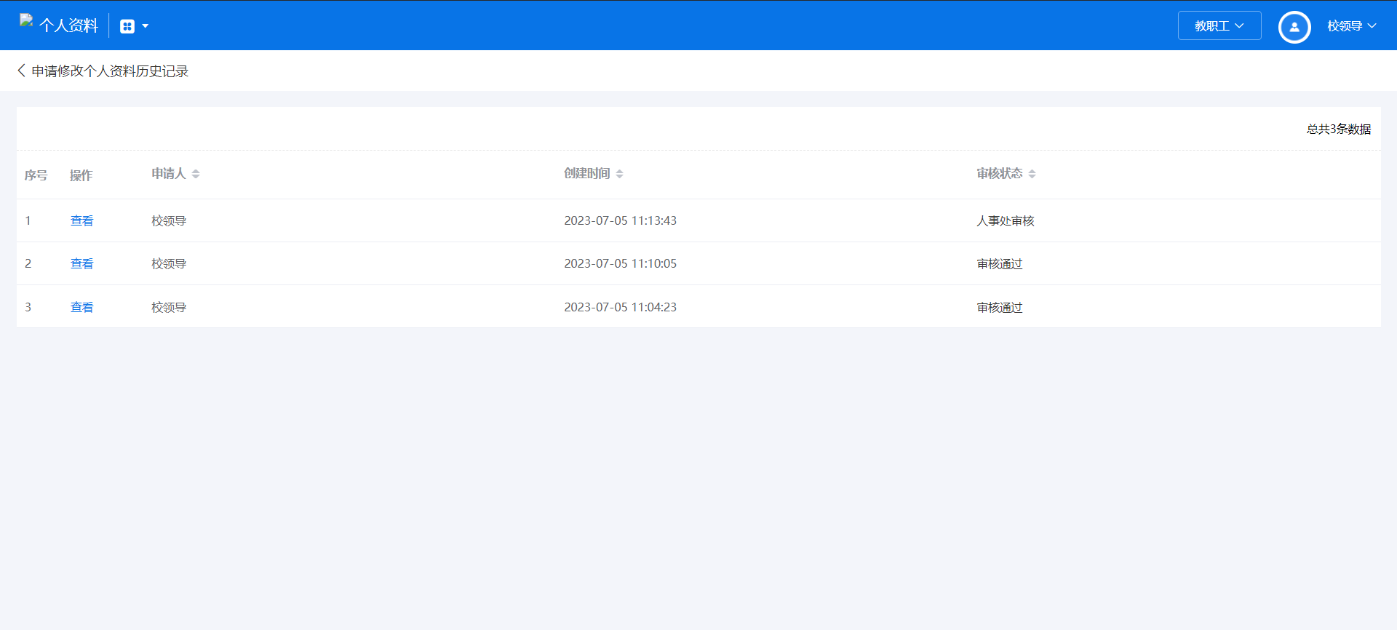

# 审核结果

## 审核通过

审核通过后，在个人资料页面上方会提示“你所提交的信息修改已经审核通过”

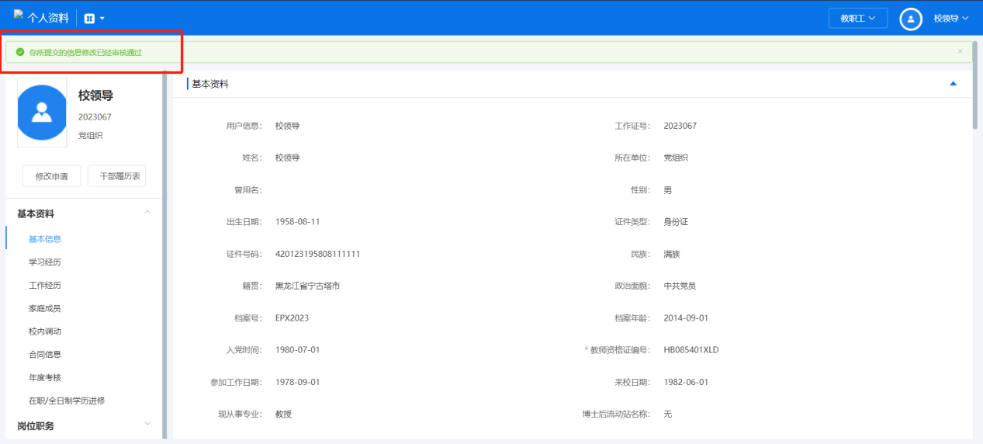

## 部分通过

审核通过后，在个人资料页面上方会提示“你所提交的信息修改已经审核通过”，只改变审核通过的部分数据，审核不通过的部分数据暂不改变

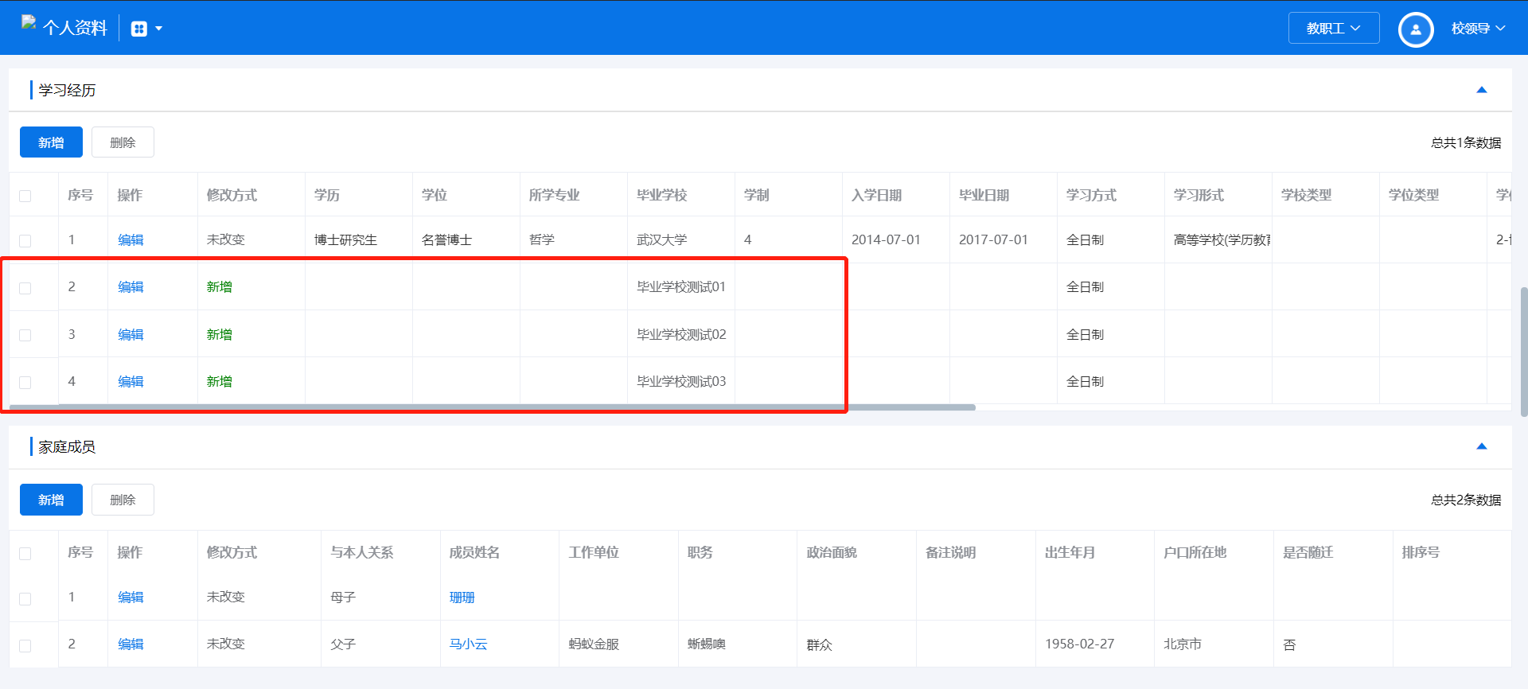

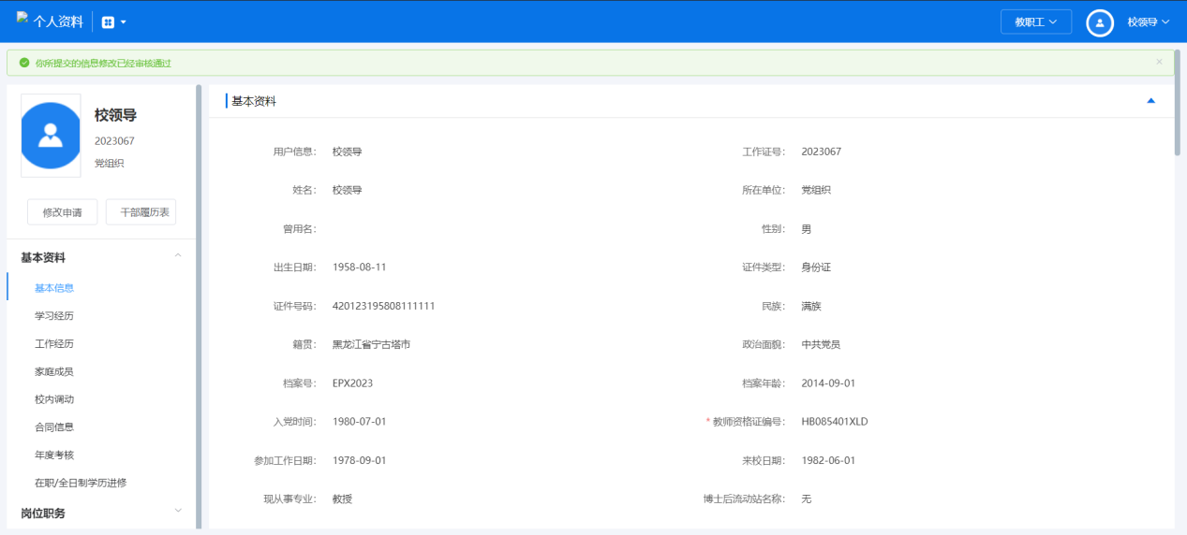

新增的三条只有一条是审核通过，其余两条审核不通过

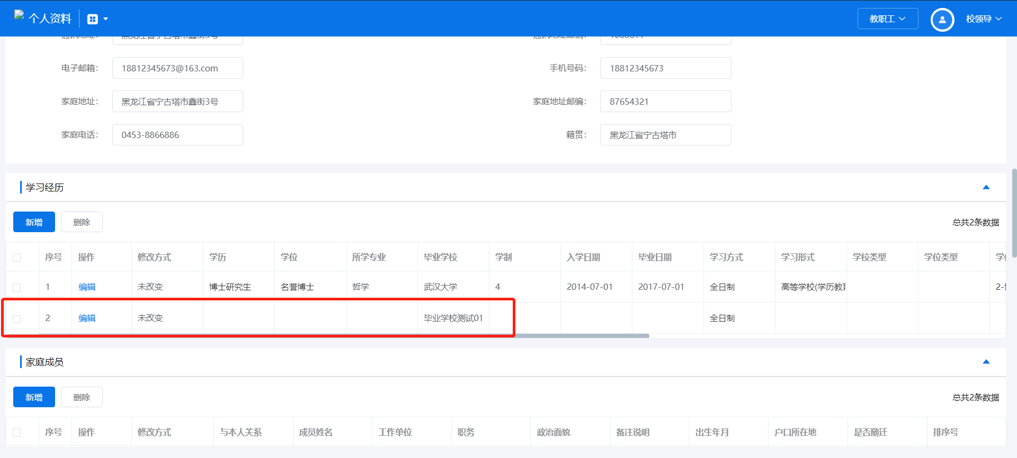

## 不通过

审核不通过，在个人资料页面上方会提示“你所提交的信息修改未审核通过”

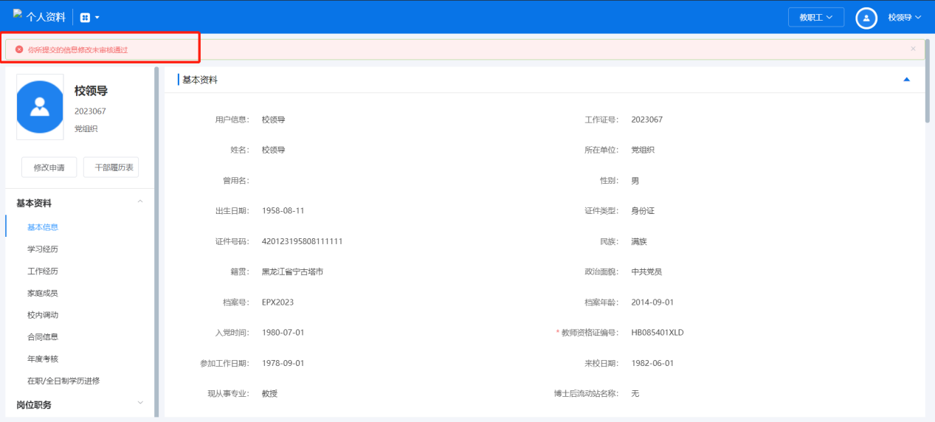

## 退回

个人信息修改申请被退回，在个人资料页面上方会提示“您的个人资料修改申请被退回”，需要重新填写需要修改的信息

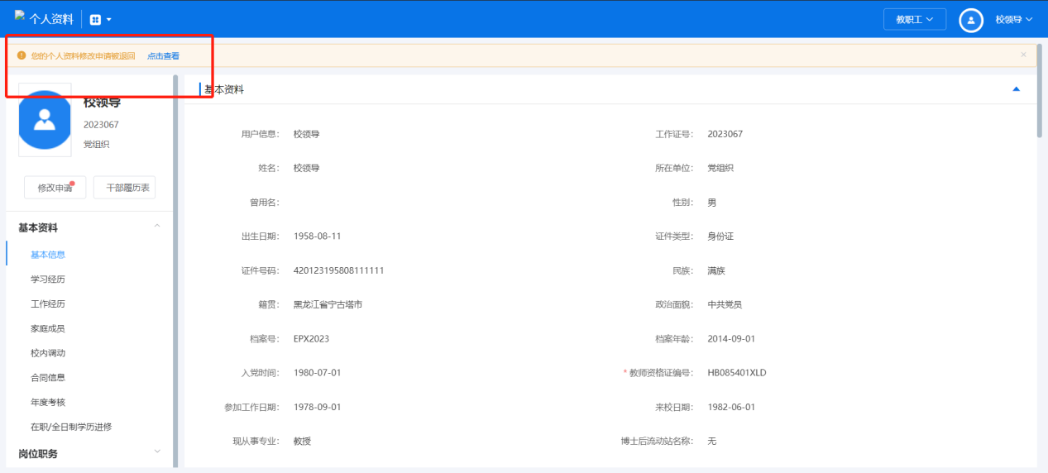

# 移动端个人信息修改

## 登录系统

打开浏览器或者任意能够扫码的APP，扫描下方二维码



登录教职工账号

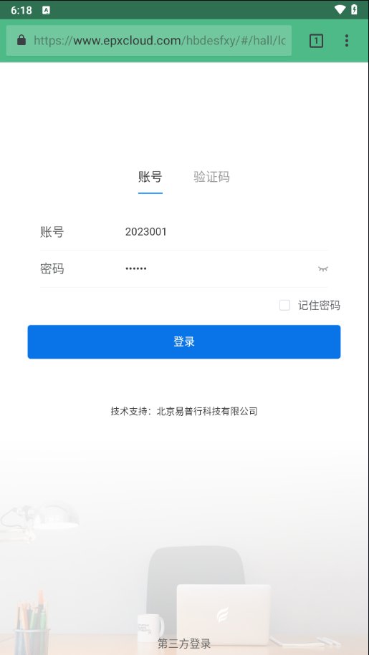

## 基本资料修改

在服务大厅可以看到个人资料的服务入口，点击进入个人资料预览

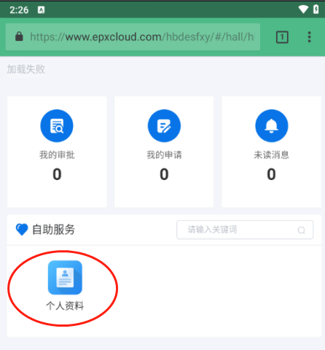

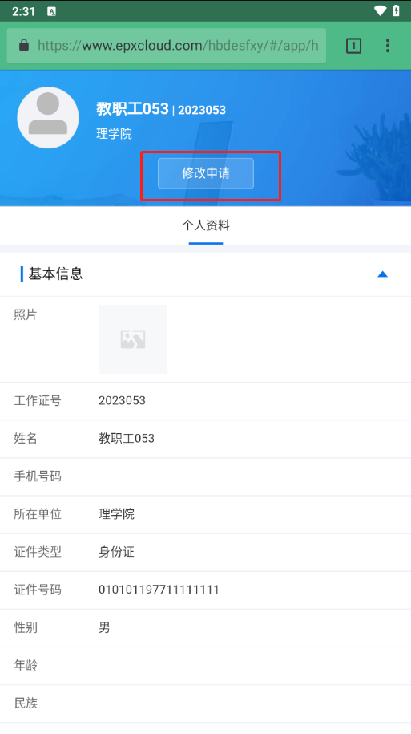

点击修改申请，进入资料编辑页面，其中基本资料、详细资料、联系方式相关内容可直接填写，自学习经历开始，下方数据需要点击新增按钮进行数据编辑

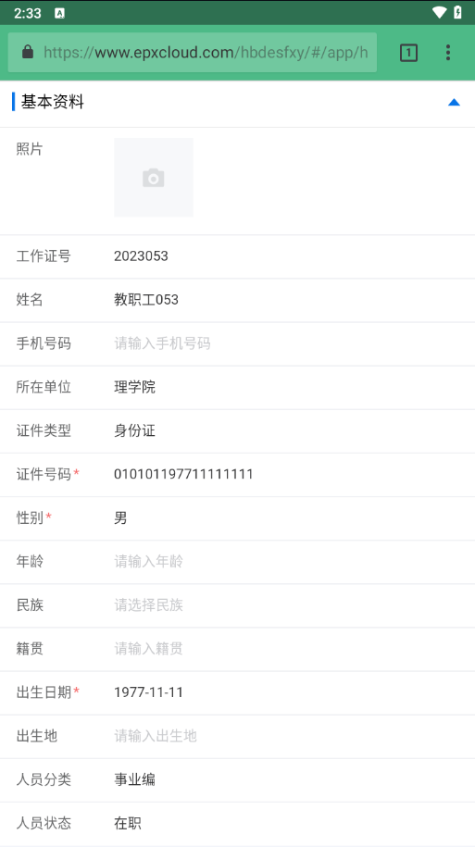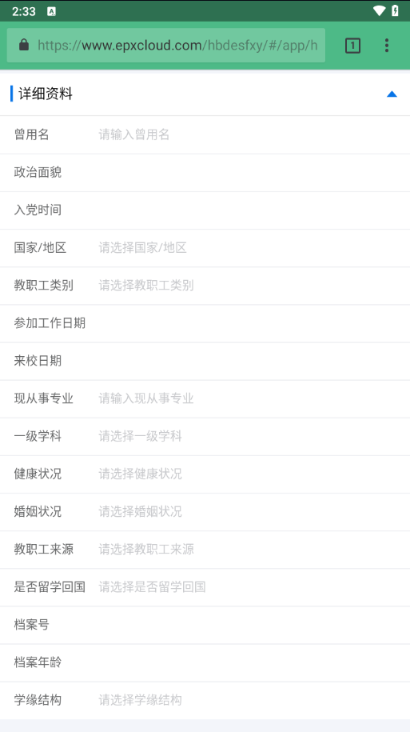

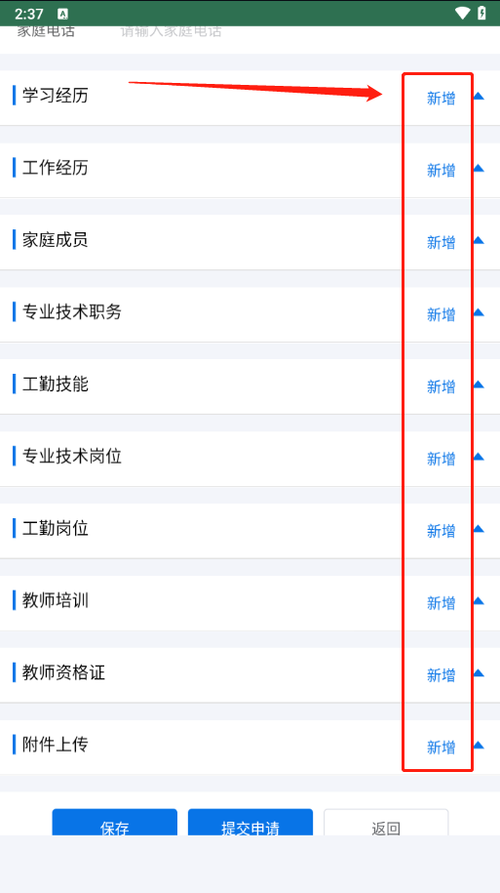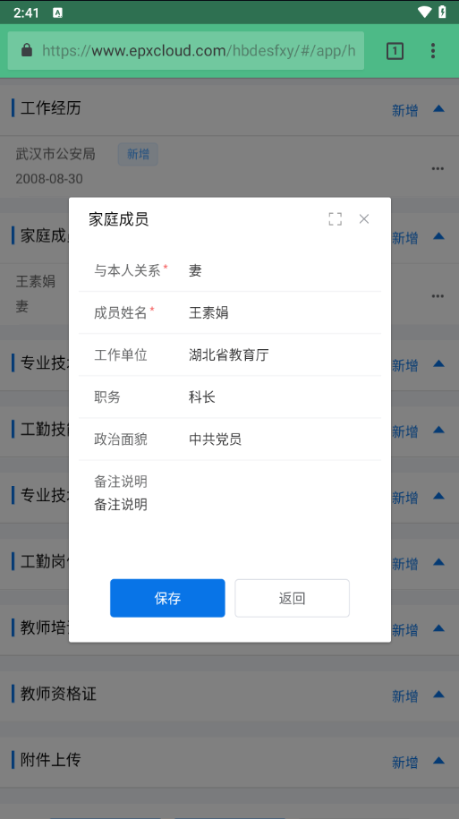

数据填写完成保存，可以看到标签信息，和数据修改状态，并可以在右侧点击编辑或者删除

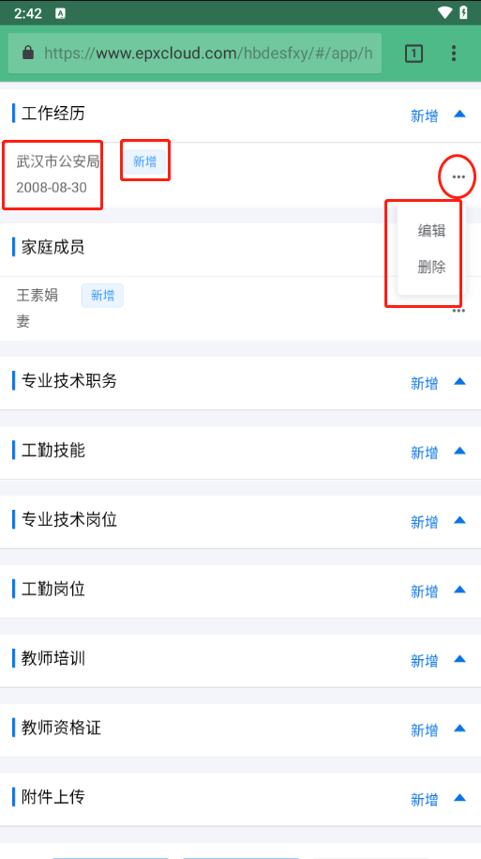

## 数据暂存

信息填写完成后，点击表单最下方保存按钮，将已填写的数据保存，不提交审核，便于后续核验更正

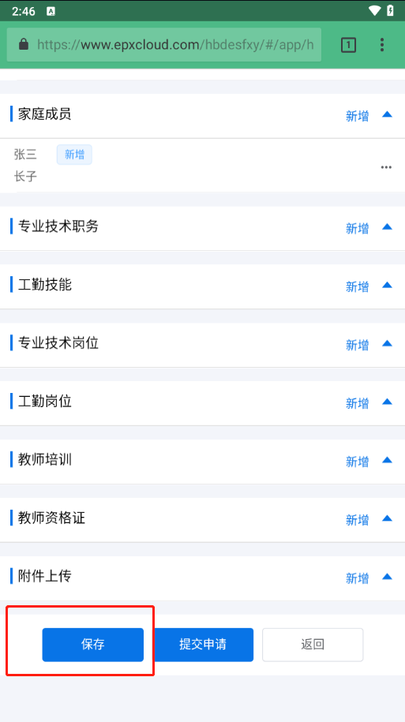

数据暂存后，修改申请按钮会出现红色提示，点击进入继续修改数据，并且此前修改过的数据会有不同颜色提示

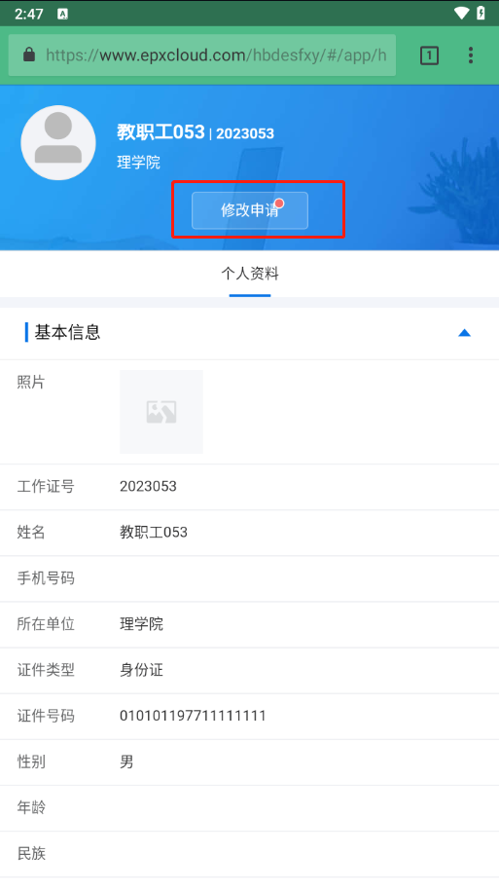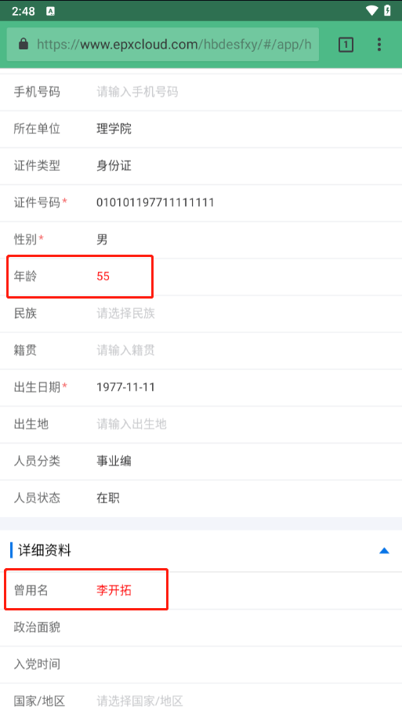

## 提交审核

点击表单下方提交申请，进入人事处审核流程，审核流程结束后，数据方可生效

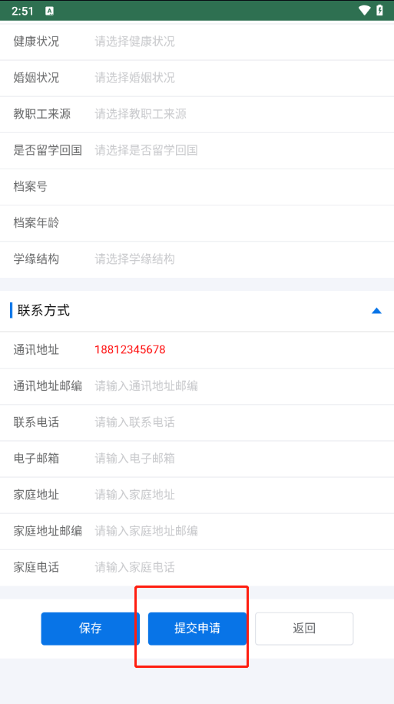

## 查看审核状态

提交审核后，在个人信息修改页面再次点击修改申请，可以看到已经提交修改的数据信息、当前到达的审核节点、审核人、审核流程图

